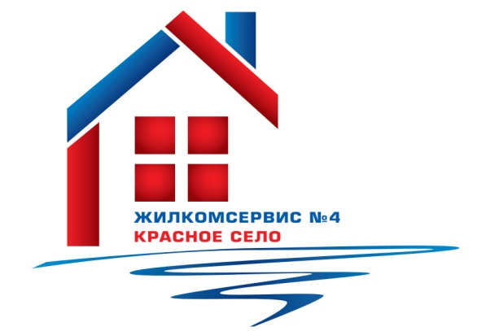Перечень работ по текущему ремонту общего имущества многоквартирного дома
на 2016год

Адрес: ул. Заречная, д.2

№ п/п | Наименование работ
1 | Аварийно-восстановительные работы
2 | Подготовка дома к зимнему периоду
3 | Частичный ремонт фасада

